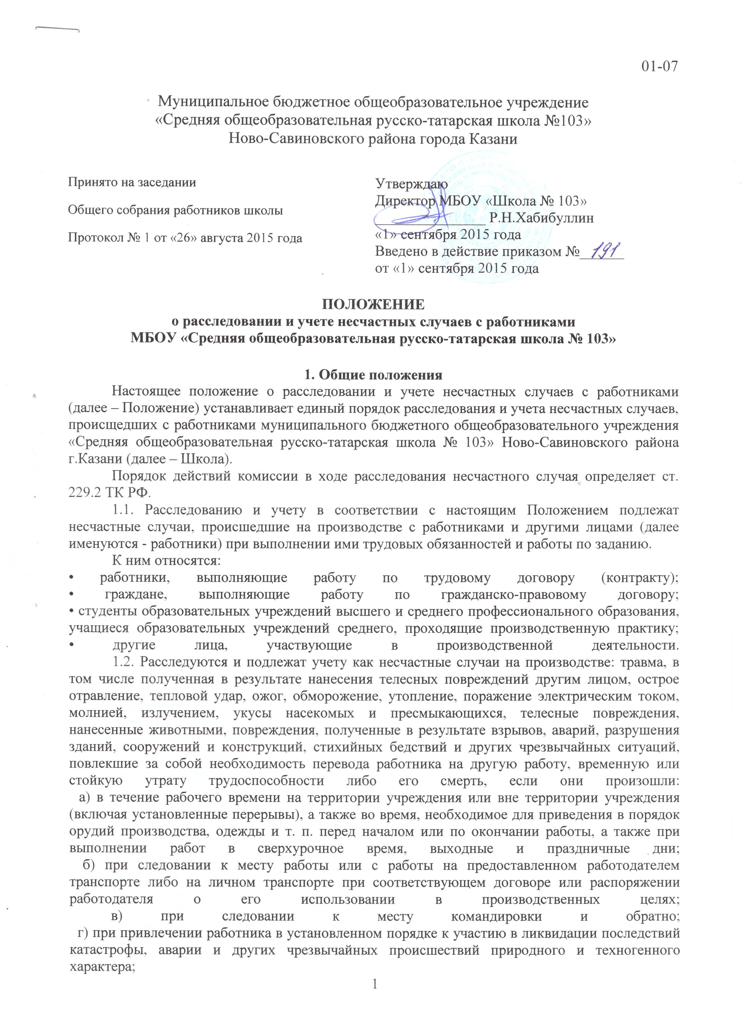
01-07

Муниципальное бюджетное общеобразовательное учреждение
«Средняя общеобразовательная русско-татарская школа №103»
Ново-Савиновского района города Казани
Принято на заседании  Общего собрания работников школы  Протокол № 1 от «26» августа 2015 года | Утверждаю  Директор МБОУ «Школа № 103»  _______________ Р.Н.Хабибуллин  «1» сентября 2015 года  Введено в действие приказом №______  от «1» сентября 2015 года

ПОЛОЖЕНИЕ
о расследовании и учете несчастных случаев с работниками
МБОУ «Средняя общеобразовательная русско-татарская школа № 103»

1. Общие положения
Настоящее положение о расследовании и учете несчастных случаев с работниками (далее – Положение) устанавливает единый порядок расследования и учета несчастных случаев, происщедших с работниками муниципального бюджетного общеобразовательного учреждения «Средняя общеобразовательная русско-татарская школа № 103» Ново-Савиновского района г.Казани (далее – Школа).
Порядок действий комиссии в ходе расследования несчастного случая определяет ст. 229.2 ТК РФ.
1.1. Расследованию и учету в соответствии с настоящим Положением подлежат несчастные случаи, происшедшие на производстве с работниками и другими лицами (далее именуются - работники) при выполнении ими трудовых обязанностей и работы по заданию.
К ним относятся:
• работники, выполняющие работу по трудовому договору (контракту);
• граждане, выполняющие работу по гражданско-правовому договору;
• студенты образовательных учреждений высшего и среднего профессионального образования, учащиеся образовательных учреждений среднего, проходящие производственную практику;
• другие лица, участвующие в производственной деятельности.
1.2. Расследуются и подлежат учету как несчастные случаи на производстве: травма, в том числе полученная в результате нанесения телесных повреждений другим лицом, острое отравление, тепловой удар, ожог, обморожение, утопление, поражение электрическим током, молнией, излучением, укусы насекомых и пресмыкающихся, телесные повреждения, нанесенные животными, повреждения, полученные в результате взрывов, аварий, разрушения зданий, сооружений и конструкций, стихийных бедствий и других чрезвычайных ситуаций, повлекшие за собой необходимость перевода работника на другую работу, временную или стойкую утрату трудоспособности либо его смерть, если они произошли:
а) в течение рабочего времени на территории учреждения или вне территории учреждения (включая установленные перерывы), а также во время, необходимое для приведения в порядок орудий производства, одежды и т. п. перед началом или по окончании работы, а также при выполнении работ в сверхурочное время, выходные и праздничные дни;
б) при следовании к месту работы или с работы на предоставленном работодателем транспорте либо на личном транспорте при соответствующем договоре или распоряжении работодателя о его использовании в производственных целях;
в) при следовании к месту командировки и обратно;
г) при привлечении работника в установленном порядке к участию в ликвидации последствий катастрофы, аварии и других чрезвычайных происшествий природного и техногенного характера;
д) при осуществлении не входящих в трудовые обязанности работника действий, но совершаемых в интересах работодателя или направленных на предотвращение аварии или несчастного случая.
2. Первоочередные меры, принимаемые в связи с несчастным случаем на производстве
2.1. О каждом несчастном случае, происшедшем на производстве, пострадавший или очевидец несчастного случая извещает непосредственного руководителя работ, который обязан:
• немедленно организовать первую помощь пострадавшему и при необходимости доставку его в учреждение здравоохранения;
• сообщить работодателю или лицу, им уполномоченному, о происшедшем несчастном случае;
• принять неотложные меры по предотвращению развития аварийной ситуации и воздействия травмирующего фактора на других лиц;
• сохранить до начала расследования несчастного случая обстановку, какой она была на момент происшествия (если это не угрожает жизни и здоровью других людей и не приведет к аварии).
В случае невозможности ее сохранения - зафиксировать сложившуюся обстановку (схемы, фотографии и т.п.).
2.2. При групповом несчастном случае на производстве (2 и более человек), тяжелом несчастном случае на производстве (по схеме определения тяжести несчастных случаев на производстве, утверждаемой Министерством здравоохранения Российской Федерации по согласованию с Министерством труда и социального развития Российской Федерации), несчастном случае на производстве со смертельным исходом работодатель или уполномоченное им лицо в течение суток по форме, установленной Министерством труда и социального развития Российской Федерации, обязан сообщить о несчастном случае, происшедшем в организации:
• в государственную инспекцию труда по Республике Татарстан;
• в прокуратуру по месту происшествия несчастного случая;
• в орган исполнительной власти Республики Татарстан;
• в федеральный орган исполнительной власти по ведомственной принадлежности;
• в организацию, направившую работника, с которым произошел несчастный случай;
• в территориальное объединение профсоюзов;
• в территориальный орган государственного надзора, если несчастный случай произошел в организации (на объекте), подконтрольной этому органу;
2.3. О случаях острого отравления работодатель или уполномоченное им лицо сообщают также в территориальный орган санитарно-эпидемиологической службы Республики Татарстан.
2.4. Работодатель обязан обеспечить своевременное расследование несчастного случая на производстве и его учет.
2.5. Для расследования несчастного случая на производстве в организации работодатель незамедлительно создает комиссию в составе не менее 3 человек.
В состав комиссии включаются:
- специалист по охране труда (или лицо, назначенное приказом работодателя ответственным за организацию работы по охране труда),
- представители работодателя,
- профсоюзного органа или иного уполномоченного работниками представительного органа (например, член комитета или комиссии по охране труда из числа представителей работников, уполномоченный по охране труда).
Комиссию возглавляет работодатель или уполномоченное им лицо.
Состав комиссии утверждается приказом работодателя. Руководитель, непосредственно отвечающий за безопасность труда на участке, где произошел несчастный случай, в состав комиссии не включается.
2.6. Несчастный случай на производстве, происшедший с лицом, направленным для выполнения работ в другую организацию, расследуется комиссией, образованной работодателем, на производстве которого произошел несчастный случай. В состав комиссии входит полномочный представитель организации (индивидуального предпринимателя), направившей это лицо. Неприбытие или несвоевременное прибытие представителя не является основанием для изменения сроков расследования.
2.7. Несчастный случай, происшедший с работником организации, производящей работы на выделенном участке другой организации, расследуется и учитывается организацией, производящей эти работы. В этом случае комиссия, проводившая расследование, информирует руководителя организации, на территории которой производились эти работы, о своих выводах.
2.8. Несчастный случай, происшедший с работником при выполнении работы по совместительству, расследуется и учитывается по месту, где производилась работа по совместительству.
2.9. Для расследования группового несчастного случая на производстве, тяжелого несчастного случая на производстве, несчастного случая на производстве со смертельным исходом: в комиссию, кроме лиц, указанных в пункте 2.5. настоящего Положения, включаются государственный инспектор по охране труда, представители органа исполнительной власти субъекта Российской Федерации или органа местного самоуправления (по согласованию), представитель территориального объединения профсоюзов. Работодатель образует комиссию и утверждает ее состав, возглавляет комиссию государственный инспектор по охране труда;
• по требованию пострадавшего (в случае смерти пострадавшего – его родственников) в расследовании несчастного случая может принимать участие его доверенное лицо. В случае если доверенное лицо не участвует в расследовании, работодатель или председатель комиссии обязан по требованию доверенного лица ознакомить его с материалами расследования;
• в случае острого отравления или радиационного воздействия, превысившего установленные нормы, в состав комиссии включается также представитель органа санитарно-эпидемиологической службы Российской Федерации;
• при групповом несчастном случае с числом погибших 5 и более человек в состав комиссии включаются также представители Федеральной инспекции труда при Министерстве труда и социального развития Российской Федерации, федерального органа исполнительной власти по ведомственной принадлежности и общероссийского объединения профсоюзов. Председателем комиссии является главный государственный инспектор по охране труда по субъекту Российской Федерации, а на объектах, подконтрольных территориальному органу Федерального горного и промышленного надзора России, - руководитель этого территориального органа.
2.10. При крупных авариях с человеческими жертвами 15 и более человек расследование проводится комиссией, назначаемой Правительством Российской Федерации.
3. Порядок расследования несчастных случаев.
3.1. Расследование обстоятельств и причин несчастного случая на производстве (который не является групповым и не относится к категории тяжелых или со смертельным исходом) проводится комиссией в течение 3 дней.
3.2. Расследование группового несчастного случая на производстве, тяжелого несчастного случая на производстве и несчастного случая на производстве со смертельным исходом проводится комиссией в течение 15 дней.
3.3. Несчастный случай на производстве, о котором не было своевременно сообщено работодателю или в результате которого нетрудоспособность наступила не сразу, расследуется комиссией по заявлению пострадавшего или его доверенного лица в течение месяца со дня поступления указанного заявления.
3.4. В каждом случае расследования комиссия выявляет и опрашивает очевидцев происшествия несчастного случая, лиц, допустивших нарушения нормативных требований по охране труда, получает необходимую информацию от работодателя и по возможности объяснения от пострадавшего.
3.5. При расследовании несчастного случая в организации по требованию комиссии работодатель за счет собственных средств обязан обеспечить:
• выполнение технических расчетов, лабораторных исследований, испытаний, других экспертных работ и привлечение в этих целях специалистов-экспертов;
• фотографирование места несчастного случая и поврежденных объектов, составление планов, эскизов, схем места происшествия;
• предоставление транспорта, служебного помещения, средств связи, специальной одежды, специальной обуви и других средств индивидуальной защиты, необходимых для проведения расследования.
3.6. В результате расследования группового несчастного случая на производстве, тяжелого несчастного случая на производстве, несчастного случая на производстве со смертельным исходом комиссия формирует следующие документы:
а) приказ о создании комиссии по расследованию несчастного случая;
б) планы, схемы, эскизы, а при необходимости - фото или видеоматериалы места происшествия;
в) документы, характеризующие состояние рабочего места, наличие опасных и вредных производственных факторов;
г) выписки из журналов регистрации инструктажей и протоколов проверки знаний пострадавших по охране труда;
д) протоколы опросов, объяснения пострадавших, очевидцев несчастного случая и должностных лиц;
е) экспертные заключения специалистов, результаты лабораторных исследований и экспериментов;
ж) медицинское заключение о характере и степени тяжести повреждения, причиненного здоровью пострадавшего, или о причине смерти пострадавшего, а также о нахождении пострадавшего в состоянии алкогольного или наркотического опьянения;
з) копии документов, подтверждающих выдачу пострадавшему специальной одежды, специальной обуви и других средств индивидуальной защиты в соответствии с действующими нормами;
и) выписки из ранее выданных на данном производстве (объекте) предписаний государственных инспекторов по охране труда и должностных лиц территориального органа государственного надзора (если несчастный случай произошел в организации или на объекте, подконтрольных этому органу), а также представлений профсоюзных инспекторов труда об устранении выявленных нарушений нормативных требований по охране труда;
к) другие материалы по усмотрению комиссии.
3.7. На основании собранных данных и материалов комиссия устанавливает обстоятельства и причины несчастного случая, определяет, был ли пострадавший в момент несчастного случая связан с производственной деятельностью организации или индивидуального предпринимателя и объяснялось ли его нахождение в месте происшествия исполнением им трудовых обязанностей (работы), и квалифицирует несчастный случай, определяет лиц, допустивших нарушения требований безопасности и охраны труда, законодательных и иных нормативных правовых актов, и меры по устранению причин и предупреждению несчастных случаев на производстве.
3.8. По результатам расследования группового несчастного случая на производстве, тяжелого несчастного случая на производстве, несчастного случая на производстве со смертельным исходом комиссия составляет акт о расследовании.
3.9. Расследованию подлежат, но по решению комиссии могут не считаться несчастными случаями на производстве, не учитываться и оформляться актом произвольной формы:
а) смерть вследствие общего заболевания или самоубийства, подтвержденная в установленном порядке учреждением здравоохранения и следственными органами;
б) смерть, единственной причиной которой явилось (по заключению учреждения здравоохранения) алкогольное или наркотическое опьянение (отравление) работника, не связанное с нарушениями технологического процесса, где используются технические спирты, ароматические, наркотические и другие аналогичные вещества;
в) несчастный случай, происшедший при совершении пострадавшим проступка, содержащего по заключению представителей правоохранительных органов признаки уголовно наказуемого деяния.
3.10. Результаты расследования каждого несчастного случая рассматриваются работодателем с участием профсоюзного либо иного уполномоченного работниками представительного органа для принятия соответствующих решений, направленных на профилактику и предупреждение несчастных случаев на производстве.
4. Порядок оформления акта по форме Н-1 о несчастном случае на производстве и учета несчастного случая на производстве
4.1. По каждому несчастному случаю на производстве, вызвавшему необходимость перевода работника в соответствии с медицинским заключением на другую работу, потерю трудоспособности работником на срок не менее одного дня либо его смерть, оформляется акт о несчастном случае на производстве по форме Н-1 в 2 экземплярах. При групповом несчастном случае на производстве акт по форме Н-1 составляется на каждого пострадавшего отдельно.
4.2. Если несчастный случай на производстве произошел с работником сторонней организации, то акт по форме Н-1 составляется в 3 экземплярах, 2 из которых вместе с материалами расследования несчастного случая и актом расследования направляются работодателю, работником которого является (являлся) пострадавший, 3-й экземпляр акта по форме Н-1 и материалы расследования остаются у работодателя, где произошел несчастный случай.
4.3. В акте по форме Н-1 должны быть подробно изложены обстоятельства и причины несчастного случая на производстве, а также указаны лица, допустившие нарушения требований по охране труда.
4.4. Содержание акта по форме Н-1 должно соответствовать выводам комиссии, проводившей расследование несчастного случая на производстве.
4.5. Работодатель в 3-дневный срок после утверждения акта по форме Н-1 обязан выдать один экземпляр указанного акта пострадавшему, а при несчастном случае на производстве со смертельным исходом – родственникам погибшего либо его доверенному лицу (по требованию), 2-й экземпляр акта вместе с материалами расследования несчастного случая на производстве хранится в течение 45 лет в организации по основному (кроме совместительства) месту работы (службы, учебы) пострадавшего на момент несчастного случая на производстве.
4.6. Акты по форме Н-1 регистрируются работодателем в журнале регистрации несчастных случаев на производстве.
4.5. Каждый несчастный случай на производстве, оформленный актом по форме Н-1, включается в статистический отчет о временной нетрудоспособности и травматизме на производстве.
4.6. Акт о расследовании группового несчастного случая на производстве, тяжелого несчастного случая на производстве, несчастного случая на производстве со смертельным исходом с документами и материалами расследования, и копии актов по форме Н-1 на каждого пострадавшего в 3-дневный срок после их утверждения председатель комиссии направляет в прокуратуру, в которую сообщалось о несчастном случае на производстве. Копии документов направляются также в государственную инспекцию труда по субъекту Российской Федерации и территориальный орган государственного надзора по несчастным случаям, происшедшим в подконтрольных им организациях (объектах).
4.7. Копии актов о расследовании групповых несчастных случаев на производстве, тяжелых несчастных случаев на производстве, несчастных случаев на производстве со смертельным исходом вместе с копиями актов по форме Н-1 на каждого пострадавшего направляются председателем комиссии в Федеральную инспекцию труда при Министерстве труда и социального развития Российской Федерации и федеральный орган исполнительной власти по ведомственной принадлежности для анализа состояния и причин производственного травматизма в Российской Федерации и разработки предложений по его профилактике.
5. Заключительные положения
5.1. По окончании временной нетрудоспособности пострадавшего работодатель обязан направить в государственную инспекцию труда по Республике Татарстан, а в соответствующих случаях – в территориальный орган государственного надзора информацию по установленной Министерством труда и социального развития Республики Татарстан форме о последствиях несчастного случая на производстве и мероприятиях, выполненных в целях предупреждения несчастных случаев.
5.2. О несчастных случаях на производстве, которые по прошествии времени перешли в категорию тяжелых или со смертельным исходом, работодатель сообщает в государственную инспекцию труда по Республике Татарстан, в соответствующий профсоюзный орган, а если они произошли на объектах, подконтрольных территориальным органам государственного надзора, - в эти органы.
5.3. Государственный инспектор по охране труда при выявлении сокрытого несчастного случая на производстве, поступлении жалобы пострадавшего или его доверенного лица или родственников погибшего при несогласии с выводами комиссии по расследованию, проведенному без его участия, и при поступлении информации, самостоятельно или с привлечением профсоюзной инспекции труда, а при необходимости - органов государственного надзора проводит расследование несчастного случая на производстве в соответствии с настоящим Положением независимо от срока давности. По результатам расследования государственный инспектор по охране труда составляет заключение, которое является обязательным для работодателя. Государственный инспектор по охране труда вправе потребовать от работодателя составления нового акта по форме Н-1, если имеющийся акт оформлен с нарушениями или не соответствует материалам расследования несчастного случая.
5.4. Разногласия по вопросам расследования, оформления и учета несчастных случаев на производстве, непризнание работодателем несчастного случая, отказ в проведении его расследования и составлении акта по форме Н-1, несогласие пострадавшего или его доверенного лица с содержанием этого акта рассматриваются государственными инспекциями труда по Республике Татарстан, Республиканской инспекцией труда при Министерстве труда и социального развития Республики Татарстан или судом. В этих случаях подача жалобы не является основанием для неисполнения работодателем решений государственного
инспектора по охране труда.

